Pressinformation 2018-01-09

# Arcona utvecklar Sickla

**Arcona har fått i uppdrag av Atrium Ljungberg att ta fram systemhandlingar, kalkyl samt förberedande produktionsarbeten för att i nästa fas kunna bygga hotell och kontor i gamla Tapetfabriken i Sickla. Projektet genomförs som en samverkansentreprenad och byggstart beräknas till slutet av februari 2018.**

Tapetfabrikens två nedre plan får tegelfasad och dessutom skapas ytterligare tre våningar med glasfasad. Under mark byggs garage, teknikrum och förråd i två plan. Byggnaden på ca 14.000 kvm BTA (inkl. garage) kommer i huvudsak användas som hotell med ca 156 rum, lobby, bar och restaurang samt rum för olika typer av möten.

- Vi är väldigt glada för att Atrium Ljungberg valt Arcona till att vara med och utforma Tapetfabriken och det nya hotellet i Sickla. Vi ser också fram mot att kunna bidra med våra kunskaper inom hotellbyggande och göra Sickla till en ny modern mötesplats, säger Mikael Wemming, affärschef Arcona.

Tapetfabriken blir en ny mötesplats mitt i hjärtat av Sickla med entré mot Marcusplatsen och i direkt anslutning till handelsplats, kontor, restauranger och service. I och med att beslut tagits att bygga ut tunnelbanan till år 2025 med stationen Sickla så ges området en stor utvecklings-potential.

- Vi har valt Arcona som samarbetspartner för utvecklingen av Tapetfabriken eftersom de har stor erfarenhet av hotellbyggande i Stockholm, säger Niklas Hesselvall, projektledare på Atrium Ljungberg.

Arcona har genomfört flera hotellbyggen – Quality Hotel Globen, Scandic Grand Central, Haymarket by Scandic och nu senast Downtown Camper by Scandic är några av de hotell som färdigställts under de senaste åren.

För mer information:Mikael Wemming, affärschef Arcona, tel. 08-601 21 79, e-post: [mikael.wemming@arcona.se](mailto:mikael.wemming@arcona.se)

Niklas Hesselvall, projektledare Atrium Ljungberg, tel. 0704-89 89 90, e-post: [niklas.hesselvall@al.se](mailto:niklas.hesselvall@al.se)

***Arcona*** *bygger och utvecklar fastigheter i Stockholm och Uppsala och är sedan årsskiftet 2013/14 en del av Veidekke-koncernen.****Arcona Lean Construction*** *genomför byggentreprenader i nära samverkan med kunder och leverantörer. Metoden Lean Construction säkerställer effektivitet och kvalitet. Med tidig samverkan och långsiktiga relationer läggs fokus på maximalt kundvärde.****Arcona Concept*** *arbetar med fastighetsutveckling och förädling av fastigheter. Vi hjälper fastighetsägare att höja värdet på sina fastigheter genom att identifiera potentialer och genomföra utvecklingsprojekt.****BSK Arkitekter,******Exengo Installationskonsult*** *och* ***CS Logistics*** *ingår som strategiska resurser i koncernen.   
2017 omsatte Arconakoncernen drygt 1,9 miljarder SEK.*

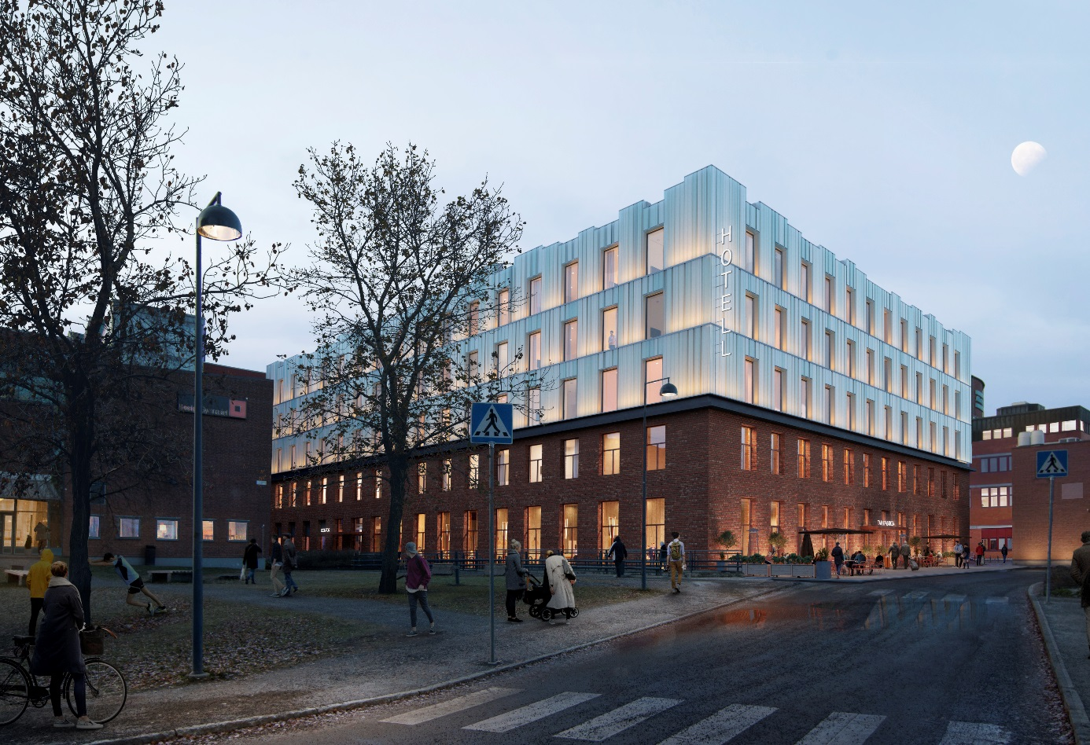

*Bildkälla: Atrium Ljungberg*